РЕСПУБЛИКА АЛТАЙ  СЕЛЬСКАЯ АДМИНИСТРАЦИЯ  КУЮССКОГО СЕЛЬСКОГО ПОСЕЛЕНИЯ |  | АЛТАЙ РЕСПУБЛИКА  КУУ JУРТ JЕЕЗЕНИН JУРТ АДМИНСТРАЦИЯЗЫ

ПОСТАНОВЛЕНИЕ JÖП

от «17» декабря 2021 г. №58
с. Куюс

О внесении изменений в Порядок ведения муниципальной долговой книги муниципального образования «Куюсское сельское поселение»

В соответствии с Федеральным законом от 6 октября 2003 года № 131-ФЗ «Об общих принципах организации местного самоуправления в Российской Федерации», со статьями 120 и 121 Бюджетного кодекса Российской Федерации, руководствуясь Уставом МО «Куюсское сельское поселение» Республики Алтай, сельская администрация Куюсского сельского поселения п о с т а н о в л я е т:

1. Внести изменения в Порядок ведения муниципальной долговой книги муниципального образования «Куюсское сельское поселение», утверждённый Постановлением администрации от 30 декабря 2019 года № 21:
1.1. в п.1 раздела 2 слова «финансовым отделом администрации сельского поселения» заменить на слова «бухгалтером администрации сельского поселения»;
1.2. в п.11 раздела 2 слова «руководителя финансового органа администрации » заменить на слова «Главы администрации сельского поселения»;
1.3. абз. 1 п.3 раздела 2 Порядка исключить;
1.4. п.14 изложить в следующей редакции:
«14. В Долговую книгу в обязательном порядке сведения об объеме долговых обязательств муниципального образования по видам этих обязательств, о дате их возникновения и исполнения (прекращения по иным основаниям) полностью или частично, формах обеспечения обязательств.»

2. Настоящее постановление обнародовать на информационных стендах Куюсского сельского поселения и разместить на официальном сайте администрации Куюсского сельского поселения.
3. Настоящее постановление вступает в силу после дня его официального обнародования.
4. Контроль за исполнением настоящего постановления оставляю за собой.
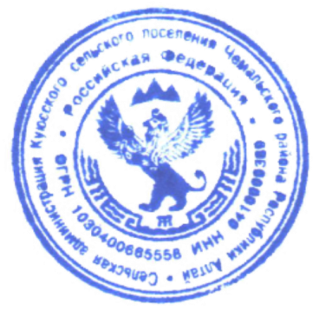

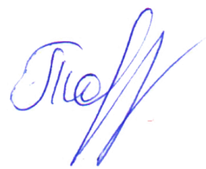
Глава администрации
Куюсского сельского поселения В.Д. Тантыбаров

